Міністерство освіти і науки України

Національний університет «Львівська політехніка»

Кафедра ЕОМ



**Лабораторна робота №2**

з дисципліни: «Інженерія програмного забезпечення»

на тему:” Система бронювання та купівлі залізничних квитків.”

Виконав: ст. гр. КІ-32

Гунько Б. О.

Прийняв:

Цигилик Л.О.

Львів – 2020

**Тема:** Створення Windows Forms на С# за технологією XAML. Розробка оболонки GUI для реалізації системи згідно вашого варіанту.

**Мета:** Освоїти основи створення WinForms за технологією XAML. Розробити GUI оболонку для реалізації клієнтська частини системи згідно Вашого варіанту.

**Постаноска задачі:**

В програмі повинно бути використано:

- Data binding (елементи форми “прив’язані” до конкретних полів класу); - Багатовіконний інтерфейс (діалогові вікна);

- Стилі та колір кнопок а також інших елементів форми повнинні бути збереженні в окремому файлі.

- Поля класів повинні містити методи GET та SET.

- Використання конструкції try{}catch{} для «відловлення» можливих помилок в роботі програми

**Варіант 5 Система бронювання та купівлі залізничних квитків.**

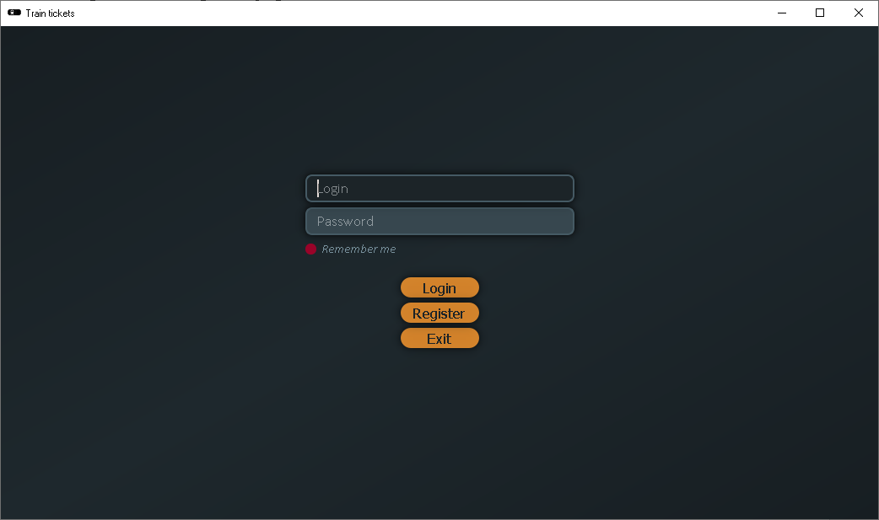

Рис 1. Вікно для входу в систему

Ця форма призначена для входу в систему.У формі використані такі елементи: line edit, push button.

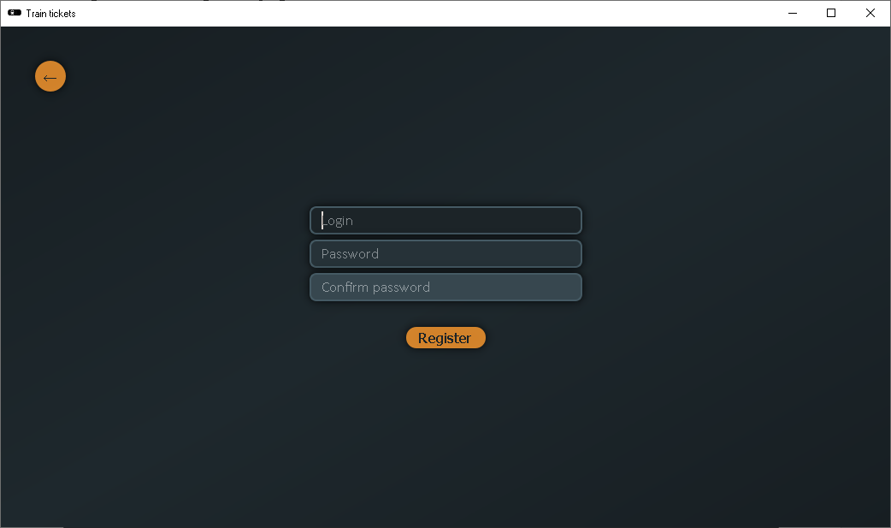

Рис 2. Вікно для реєстрації нового користувача

Ця форма призначена реєстрації нового користувача.У формі використані такі елементи: line edit, push button.

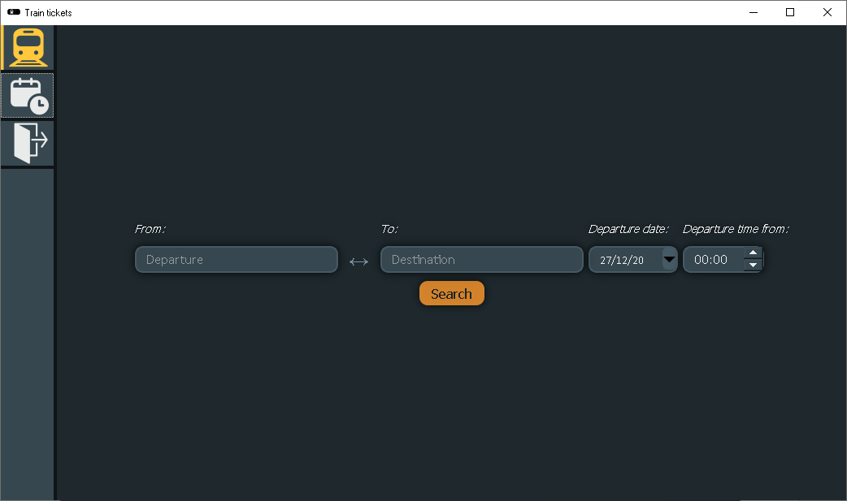

Рис 3. Вікно для пошуку потрібного потяга

Ця форма призначена пошуку потрібного користувачу потяга.У формі використані такі елементи: line edit, push button, date edit, time edit.

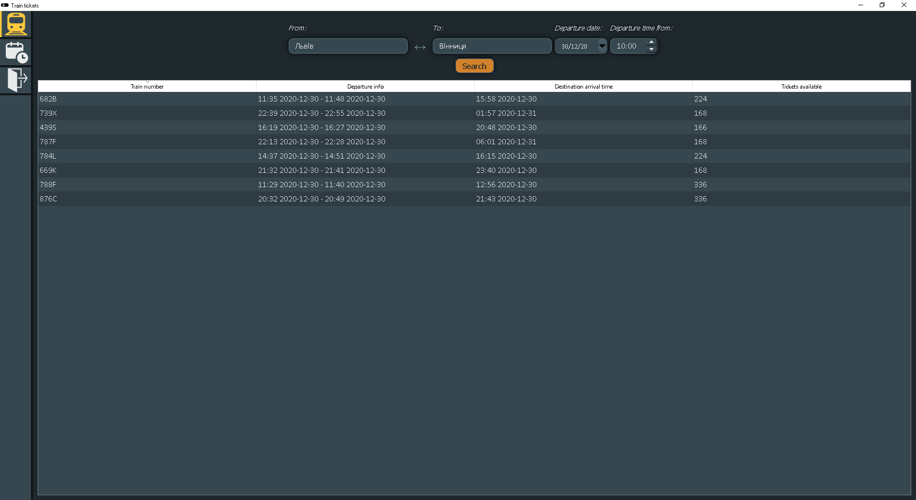

Рис 4. Вікно вибору потрібного маршруту

Ця форма призначена для потрібного користувачу маршруту.У формі використані такі елементи: line edit, push button, date edit, time edit, table view.

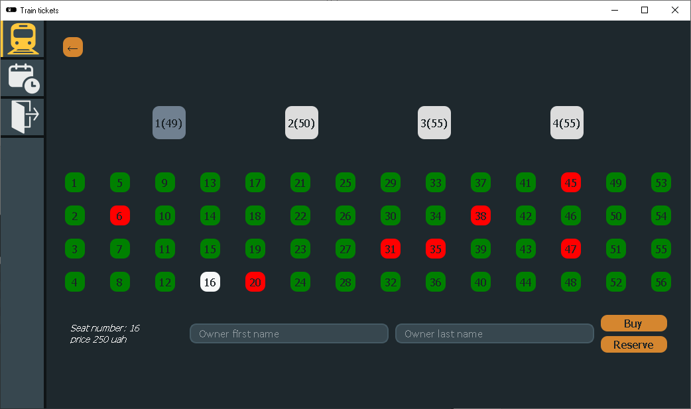

Рис 5. Вікно купівлі та бронювання квитків

Ця форма призначена для купівлі та бронювання квитків.У формі використані такі елементи: line edit, push button.

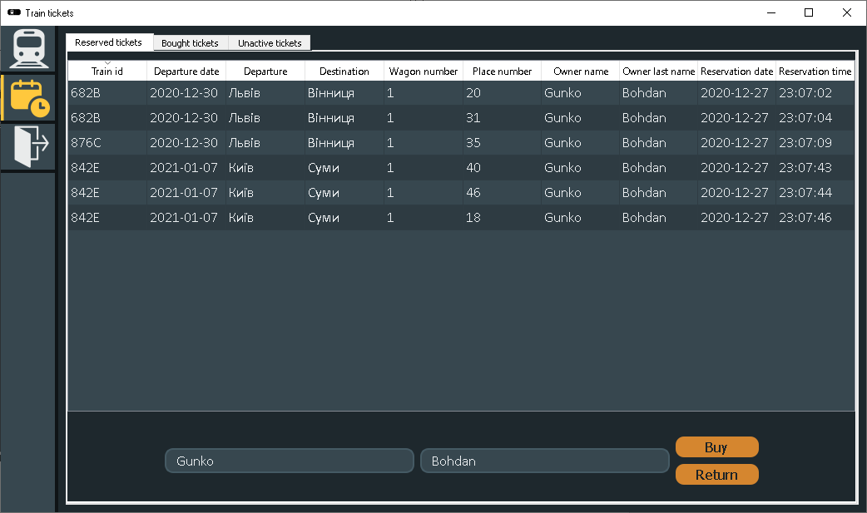

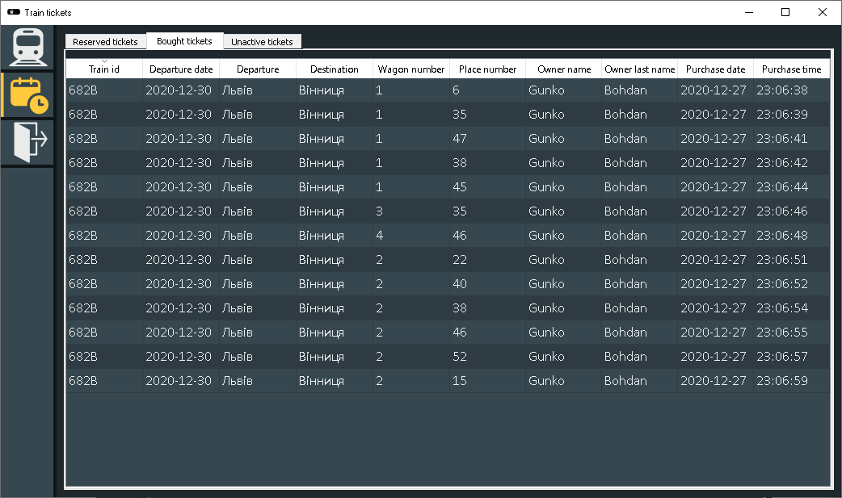

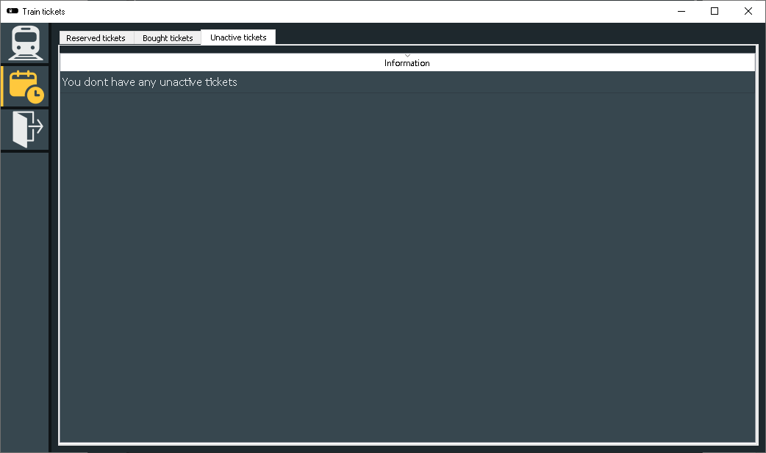

Рис 6, 7, 8. Вікна для перегляду зарезервованих, куплених та неактивних квитків

Ці форми призначені для перегляду зарезервованих, куплених та неактивних квитків.У формах використані такі елементи: line edit, push button, table view, tab view.

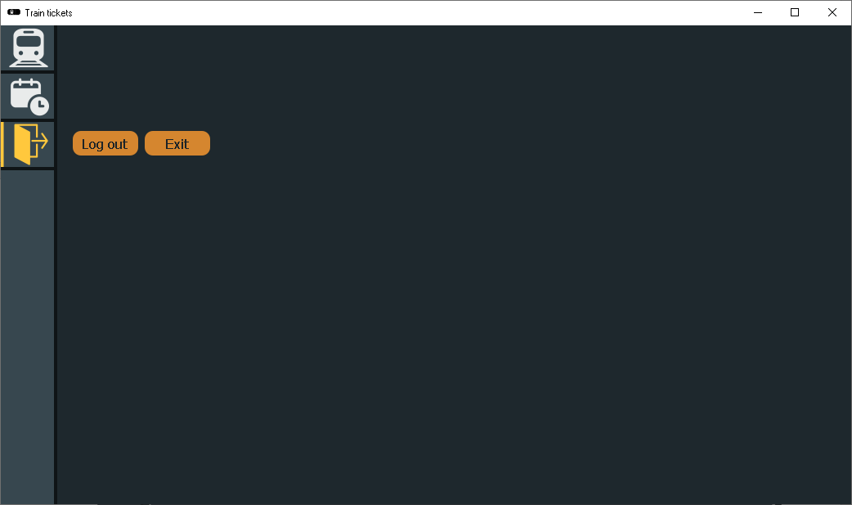

Рис 9. Вікно для виходу з системи

Ця форма призначена для виходу з системи.У формі використані такі елементи: push button.

**Висновок**

Під час виконання цієї лабораторної роботи я створив GUI для своєї програми, створив стилі для елементів форми а також використав data binding для коректної роботи програми.